Museum3DViewer ユーザーガイド

# 1. 閲覧者向けの使い方

## クイックスタートガイド

グラフィカル ユーザー インターフェイス, アプリケーション, Word

AI 生成コンテンツは誤りを含む可能性があります。

1. Googleにサインインします。  
2. 閲覧したいGLBモデルのファイルIDか共有URLを入力し、「読み込む」をクリックします。  
3. モデルが表示されます。必要に応じてキャプション（pins.json）が自動で読み込まれます。  
4. 左ドラッグで回転、右ドラッグでパン、ホイールでズームしてモデルを確認します。  
5. ピン（キャプション）をクリックすると説明カードが表示されます。複数同時に開けます。

## マニュアル

・共有リンクが「限定」設定になっている場合、閲覧者は権限がないとアクセスできません。  
　→ 閲覧エラーが出るときは、編集者に権限付与を依頼してください。  
・pins.jsonを読み込むことで、編集者が保存したキャプション位置やマテリアル設定が再現されます。  
・閲覧専用モードでは編集機能が非表示になり、誤操作の心配なく利用できます。

# 2. 編集者向けの使い方

## クイックスタートガイド

1. Google DriveにGLBモデルをアップロードします。  
2. Museum3DViewerにアクセスし、GLB fileIdを入力してモデルを読み込みます。  
3. 必要に応じてPins fileId（pins.json）を指定して過去のデータを読み込みます。  
4. モデルを表示し、ピンを追加（Shift+クリック or 長押し）してキャプションを入力します。  
5. マテリアル調整タブで透過・反転・両面表示などを設定します。  
6. オートセーブONの場合、pins.json が自動的に同じフォルダに保存されます。  
7. 必要に応じて『ピンをDriveに保存』で別名保存も可能です。  
8. 『閲覧専用URLをコピー』でリンクを発行し、他人に共有します。

## マニュアル

・pins.jsonにはピン情報とマテリアル設定が保存されます。他人が共有リンクを開くと同じ設定で表示されます。  
・Drive APIの権限が不足していると保存に失敗する場合があります。その場合は再度サインインしてください。  
・GLBやpins.jsonを「公開」にすると誰でも閲覧可能になります。限定にした場合は閲覧権限を付与する必要があります。  
・マテリアル設定はGLBの『マテリアル名』に紐づけて保存されます。  
　→ GLBを更新してマテリアル名が変わると設定が再現されない場合があります。

# 3. 操作ガイド

● モデル操作  
　・左ドラッグ／スワイプ（スマホ）：回転  
　・右ドラッグ／二本指（スマホ）：パン  
　・ホイール／ピンチ（スマホ）：ズーム  
　・Shift+クリック（デスクトップ）／長押し（スマホ）：ピン追加  
  
● ピン操作

グラフィカル ユーザー インターフェイス, テキスト, アプリケーション

AI 生成コンテンツは誤りを含む可能性があります。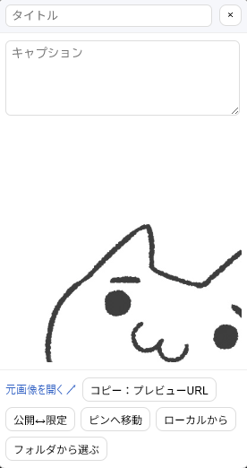  
　・3Dモデルに添付されたピンをクリック：説明カード表示  
　・画像をローカルファイルからモデルと同フォルダにアップロードして表示 or 同フォルダ内の画像を表示可能  
　・『このピンへ移動』でカメラがその位置に寄る  
  
● カメラビュー切替

グラフィカル ユーザー インターフェイス, テキスト

AI 生成コンテンツは誤りを含む可能性があります。  
　・前／後／左／右／上／下の固定視点に切替可能（Y軸基準で補正済み）  
　・背景を暗／明／チェッカーに変更可能  
  
● マテリアル編集

テキスト

AI 生成コンテンツは誤りを含む可能性があります。  
　・透明度の調整  
　・色反転（黒を透過）  
　・両面表示（裏面も描画）  
  
● 保存と共有  
　・オートセーブON: pins.json に自動保存  
　・手動保存: 『ピンをDriveに保存』で別名保存  
　・『閲覧専用URLをコピー』で共有URLを生成（権限設定に注意）  
　・読み込まれているモデルとキャプションが閲覧専用URLにも適用されます